Отличия и изменения программного комплекса АиТ:\Управление персоналом в версии 8.36 от 01.06.2022
АиТ:\Зарплата 2
1. Разработаны и доработаны формы ФСС для оформления выплат и предоставления сведений 2
2. Разработан режим Ответ на запрос ФСС 2
3. Доработан справочник кодов дохода для платежных поручений 3
4. Перенос доходов между обособленными подразделениями для отчетности 3
5. Добавлена возможность сверки начисленного и перечисленного НДФЛ 4
АиТ:\Кадровый учеТ 5
1. Добавлены настройки отображения приказов в форме №10 для воинского учета 5
2. Добавлены новые ключевые слова для отчетов по кадровой карточке. 6
3. Добавлено ключевое слово в шаблон записей для ТК 6
4. Добавлено поле СНИЛС для членов семьи 7

АиТ:\Зарплата
- Разработаны и доработаны формы ФСС для оформления выплат и предоставления сведений
В соответствии с приказом ФСС от 08.04.2022 № 119 разработаны и доработаны следующие формы:
Новые формы:
- Заявление о назначении ежемесячного пособия по уходу за ребёнком.
- Сведения для оплаты отпуска застрахованного лица на весь период лечения и проезда к месту лечения и обратно сверх положенного ежегодного оплачиваемого отпуска.
- Уведомление о прекращении права на ежемесячное пособие по уходу за ребенком до 1,5 лет. В форме указывают ФИО и СНИЛС получателя, а сведения о ребёнке указывают отдельно.

Доработанные формы:
- Сведения о застрахованном лице. В отчете надо указывать пол сотрудника.
- Заявление о перерасчёте пособия, которое начислили ранее. В шапке документа нужно указать СНИЛС и номера больничных, а также СНИЛС детей при необходимости.

- Разработан режим Ответ на запрос ФСС
В Режим вызывается из меню Документы → Ответ на запрос ФСС.
В окне можно загрузить файл запроса из ФСС по кнопке “Загрузить запрос”. После загрузки запроса ФСС открывается окно:
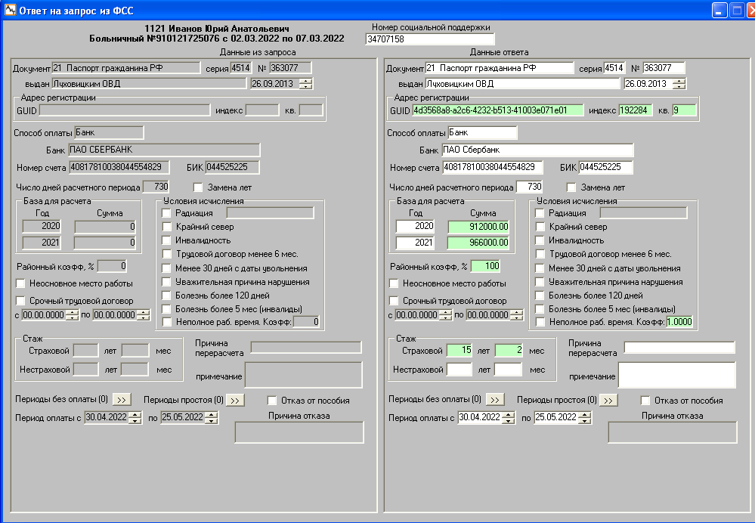
В левой части окна данные из файла запроса. В правой части данные для выгрузки в файл ответ. Зеленым цветом отмечены поля, в которых отличаются данные.
По кнопке ”Сформировать ответ “ формируется файл ответ в ФСС.
В некоторых случаях файл запрос из ФСС приходит в формате pdf. В этом случае файл ответ формируется из режима Начисление по журналам → Начисление больничных → Проведенные журналы. Нужно выделить необходимый больничный и нажать кнопку ”Ответ ФСС”.
Откроется окно:
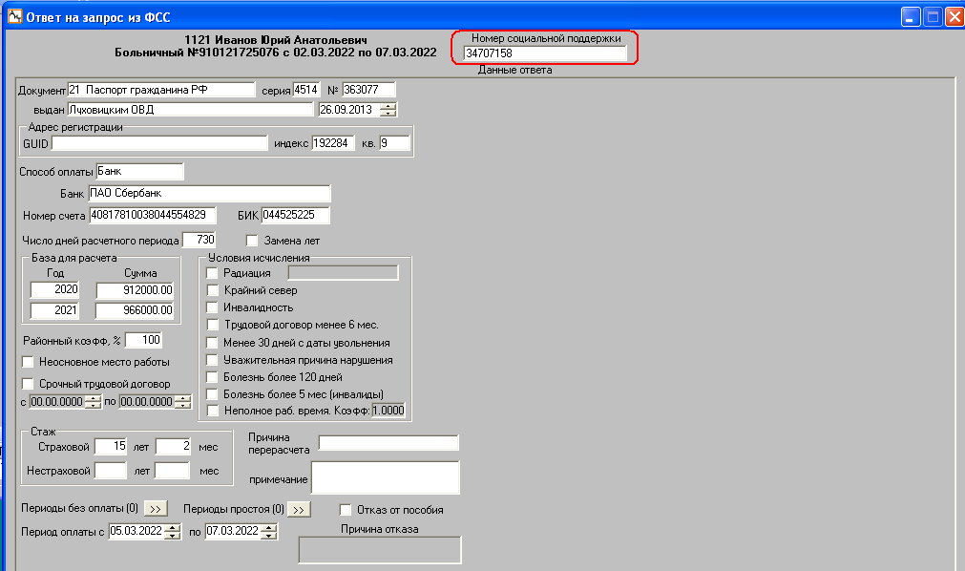
Необходимо ввести Номер социальной поддержки из файла запроса. Также номер больничного должен совпадать с номером больничного, по которому пришел запрос.

- Доработан справочник кодов дохода для платежных поручений
В соответствии с Указанием Банка России от 25.03.2022 № 6104-У с 1 мая 2022 года в платежных поручениях должны проставляться новые коды доходов.
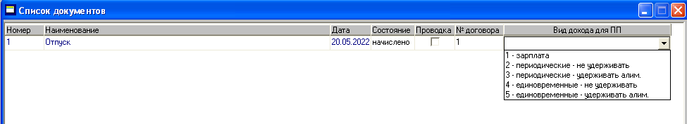

- Перенос доходов между обособленными подразделениями для отчетности
Для предприятий, имеющих обособленные подразделения, добавлена возможность переноса доходов между подразделениями для отчетов 6-НДФЛ и 2 НДФЛ.
Это может потребоваться в случае получения сотрудником доходов в одном месяце по разным ОКТМО.
В данных о предприятии (Настройка -> Сведения о предприятии) на левой панели кнопка «Перенос доходов между ОКТМО для отчетности»

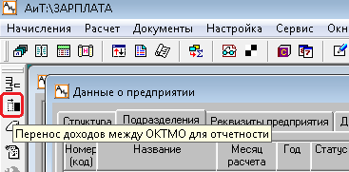

Открывается окно:
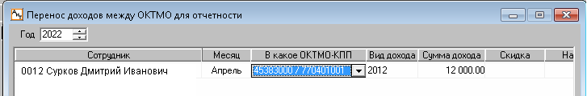

По кнопке «Добавить» открывается окно для внесения информации:
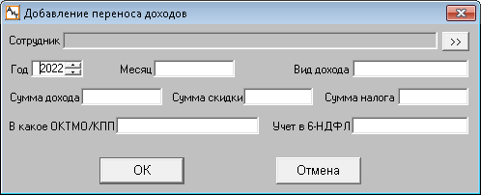

- Добавлена возможность сверки начисленного и перечисленного НДФЛ
В отчете 6-НДФЛ добавлена возможность сверки начисленного НДФЛ из 6-НДФЛ с НДФЛ перечисленным в реестре платежей по ОКТМО.

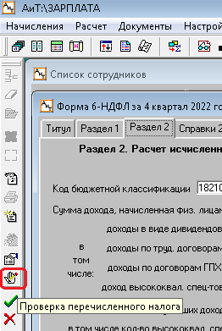

АиТ:\Кадровый учет

- Добавлены настройки отображения приказов в форме №10 для воинского учета
Для корректного заполнения раздела “IV. Сведения о приеме и увольнении (переводе)” в форме №10 для воинского учета, добавлены следующие настройки:
- В меню “Настройка приказов”, для приказов, которые должны отображаться в этом разделе , добавлена галочка “Воинский учет”.
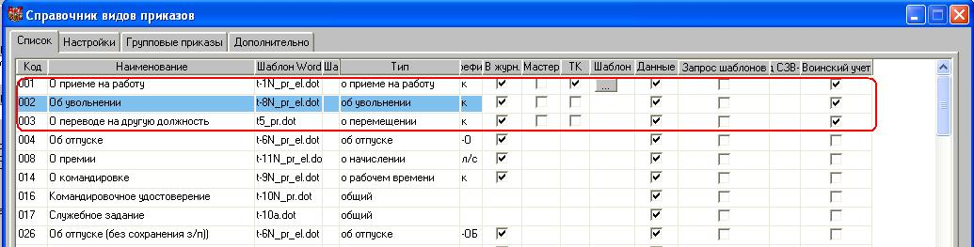

- В “Персональной карточке сотрудника” на закладке “Воинский учет” добавлен журнал, в котором отображаются соответствующие приказы.
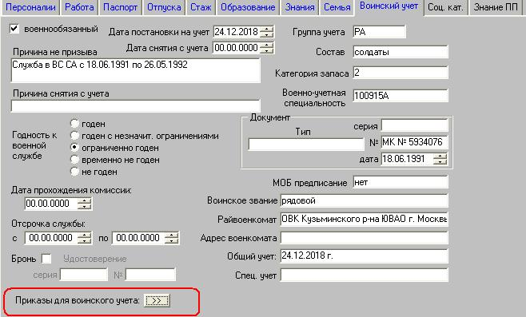

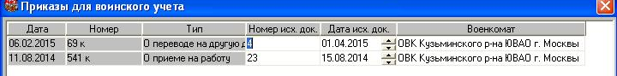
Напротив каждого приказа можно проставить военкомат, номер и дату исходящего документа.

- Добавлены новые ключевые слова для отчетов по кадровой карточке.
ПРИКАЗЫ_ВУ - таблица перемещений для воинского учета
В этой таблице используются следующие ключевые слова:
ДАТА_ВУ - дата события
ДОЛЖНОСТЬ_ВУ – наименование должности
ИМЯ_ПОДР_ВУ – наименование подразделения
НОМЕР_ДОК_ВУ - номер исх. Документа
ДАТА_ДОК_ВУ - дата исх. Документа
РВК_ВУ - военкомат
ИМЯ_ПОДР_ПОЛН_ВУ – полное наименование подразделения
ДОЛЖНОСТЬ_ПОЛН_ВУ – полное наименование должности
ПРИКАЗ_ВУ – полное наименование приказа с датой и номером
ПРИКАЗ_ВУ_ДАТА - дата приказа
ПРИКАЗ_ВУ_НОМЕР – номер приказа
ПРИКАЗ_ВУ_ДАТА_НОМЕР - данные выводятся в формате «ДД.ММ.ГГГГ № приказа»
ПРИКАЗ_ВУ_НОМЕР_ДАТА - данные выводятся в формате «номер приказа от ДД.ММ.ГГГГ»

- Добавлено ключевое слово в шаблон записей для ТК
Добавлено ключевое слово РАЗРЯД в шаблон записей для ТК. Для приказа о присвоении разряда он берется из приказа, а для приказов о приеме-переводе - от ШЕ или должности, на которую осуществляется прием (перевод).
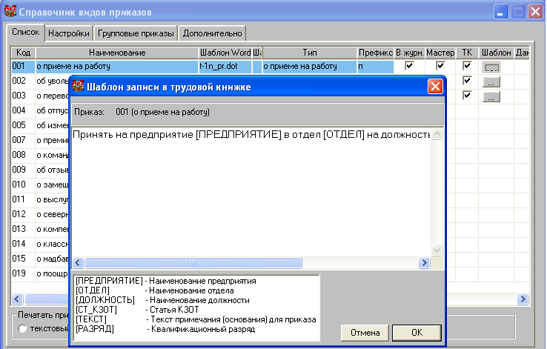

- Добавлено поле СНИЛС для членов семьи
В персональной карточке сотрудника на закладку Семья добавлено поле СНИЛС для членов семьи.
